1、响应式网页搭建

1.1引入bootstrap相关资源文件

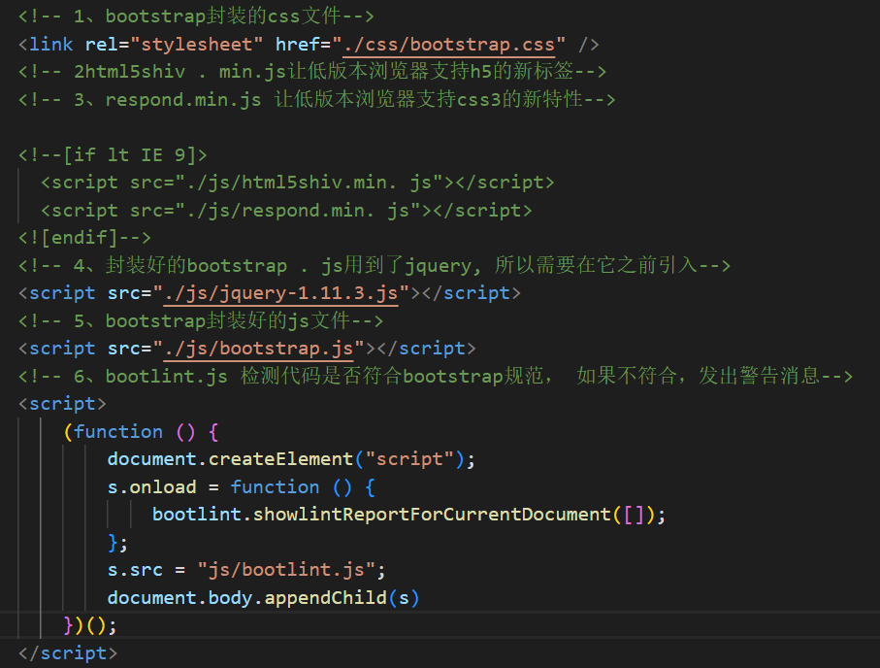

1.2引入vue.js文件，建立vue对象的数据源，页面创建名为app的关联对象。



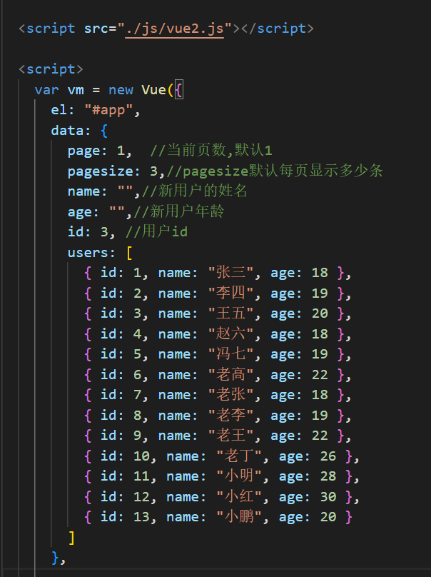

1.3页面主体构成

从上到下依次为bootstrap引入，页码框架：用户添加，显示用户，页码，vue数据。

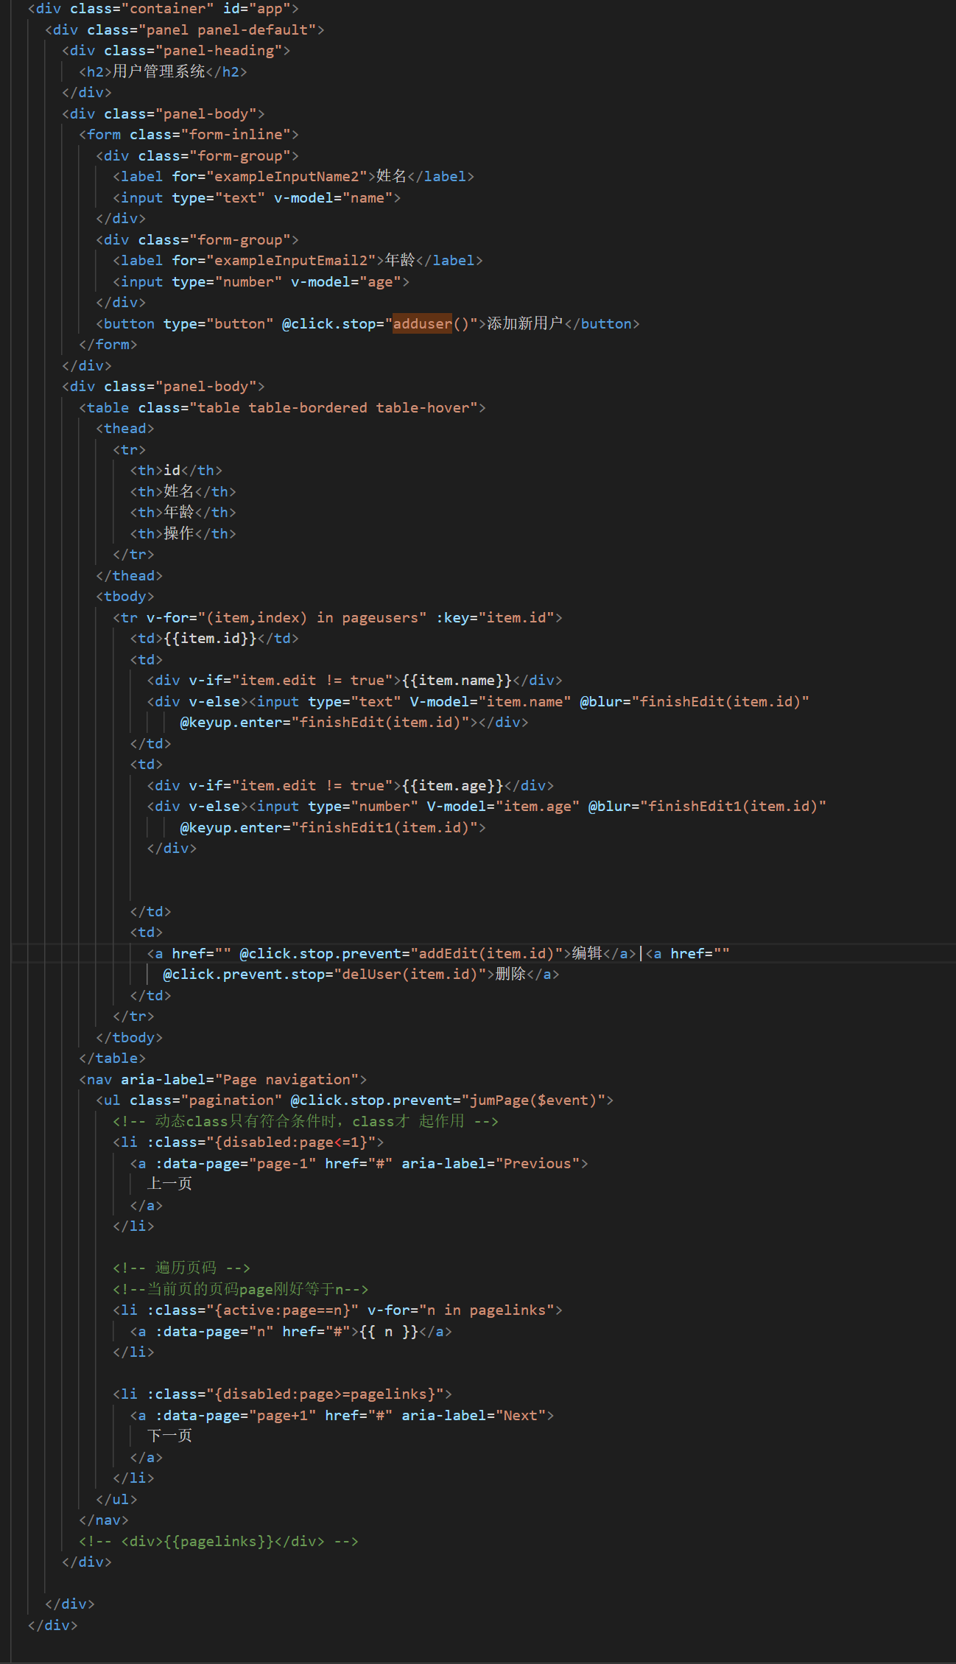

2、显示所有用户

建立table表格标签，v-for循环遍历pageusers个用户，显示id，姓名，年龄。

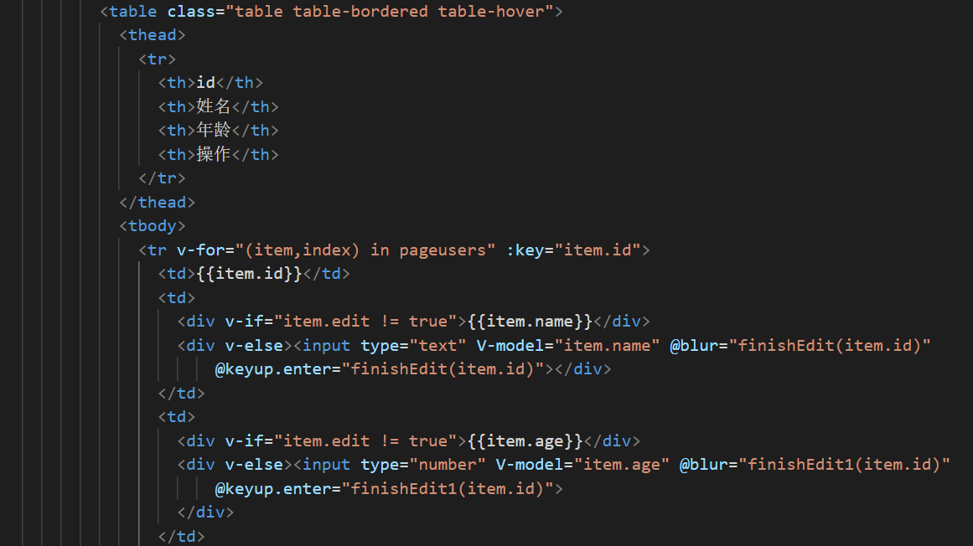

3、添加用户

在表格table表格标签前添加from标签进行用户添加操作，给input添v-model识别输入数据。

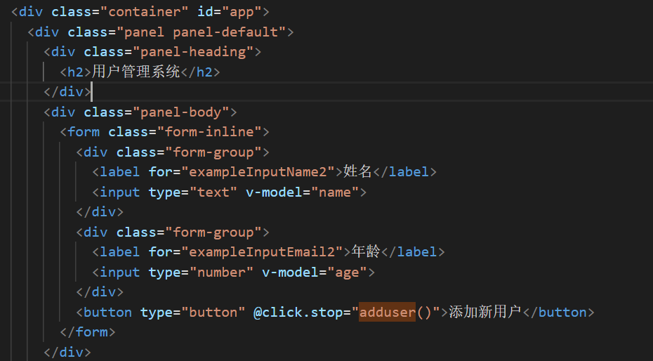

v-on绑定adduser()单击事件。



创建adduser()函数作用户添加，

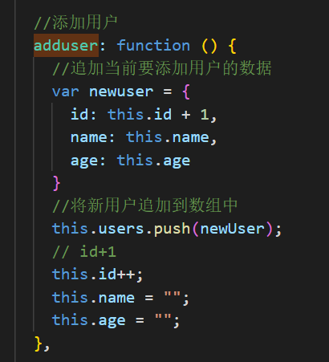

4、删除用户

5.1添加编辑删除的表格操作，给删除的a标签绑定delUser(item.id)单击事件，识别所选用户id作操作

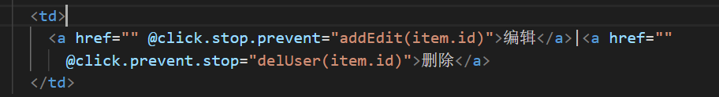

5.2.delUser(item.id)作用户删除操作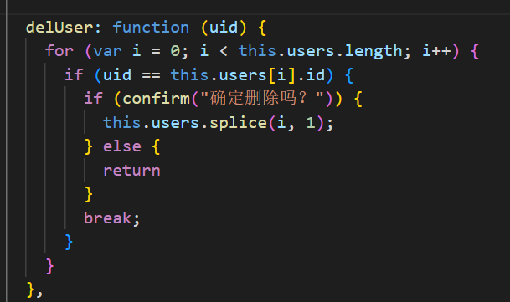

5、编辑用户

5.1添加编辑删除的表格操作，给编辑的a标签绑定addEdit(item.id)单击事件，识别所选用户id作操作。



addEdit(item.id)作编辑用户操作，显示编辑input，识别输入内容添加

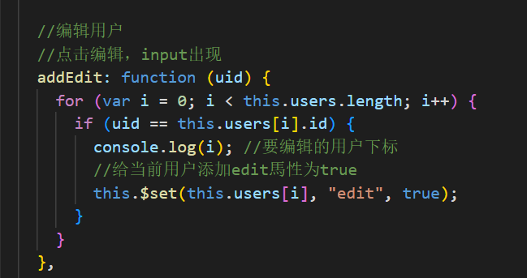

设置v-for判断edit显示默认数据，编辑时显示input修改框，修改框绑定移出确认编辑操作。

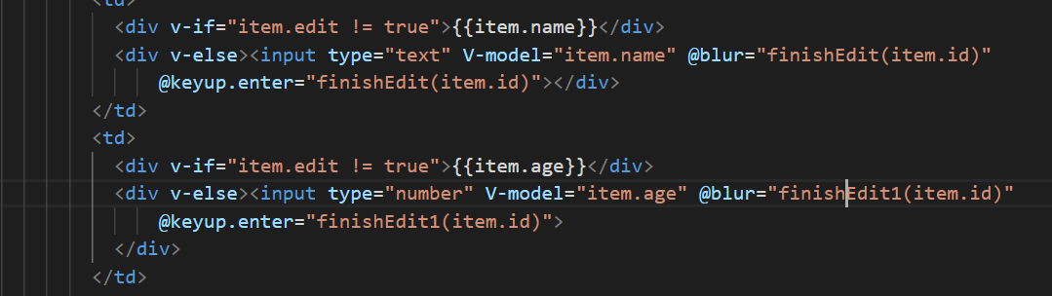

结束编辑finishEdit，finishEdit1函数，取消数据编辑冲突。

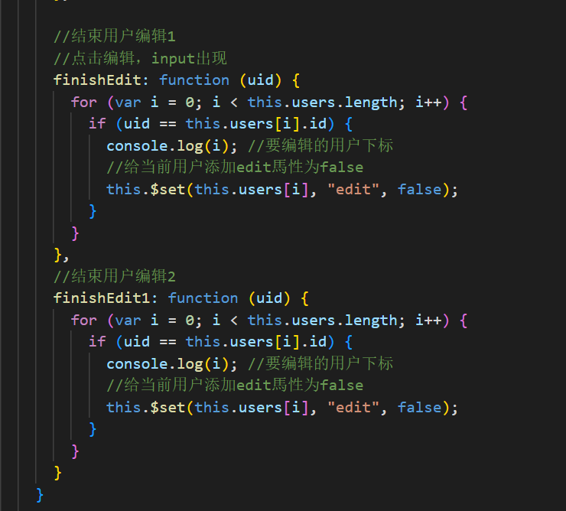

6、分页显示

v-for遍历展示页码，添加data-page属性方便获取点击页码。

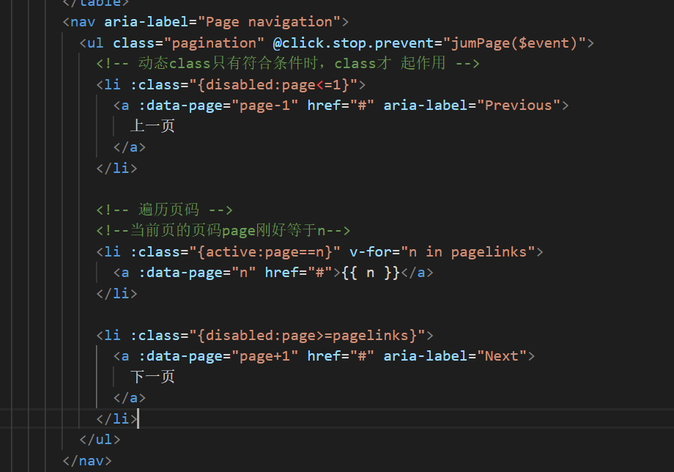

设置默认显示页数page=1，每页显示多少条的pagesize

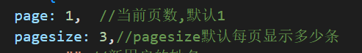

计算分页显示的头尾数据编号，设p为当前页码。判断当前页码是否为点击页码，实现上下页分页展示。

